CONSILIUL SUPREM PENTRU  ŞTIINŢĂ ŞI DEZVOLTARE TEHNOLOGICĂ AL ACADEMIEI  DE ŞTIINŢE A MOLDOVEI | 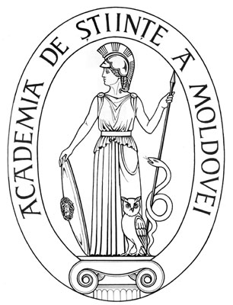 |  |  | SUPREME COUNCIL ON SCIENCE  AND TECHNOLOGICAL DEVELOPMENT OF THE ACADEMY  OF SCIENCES OF MOLDOVA
 | HOTĂRÎRE
“ 19 ” februarie 2016 |  |  | Nr. 48
 | mun. Chişinău

Cu privire la decernarea Medaliei
„Nicolae Milescu Spătaru” a AŞM
dlui academician Ion Toderaş

În conformitate cu prevederile Regulamentului cu privire la distincţiile Academiei de Ştiinţe a Moldovei, Consiliul Suprem pentru Ştiinţă şi Dezvoltare Tehnologică HOTĂRĂŞTE:
Se conferă Medalia „Nicolae Milescu Spătaru” a AŞM dlui Ion Toderaş, doctor habilitat în ştiinţe biologice, profesor universitar, academician, director al Institutului de Zoologie al AȘM, pentru rezultate valoroase în activitatea ştiințifică şi ştiinţifico-organizatorică, precum și cu prilejul aniversării a 70-a de la crearea primelor instituţii de cercetare ale Academiei de Ştiinţe a Moldovei şi a 55-a de la fondarea AŞM.

Preşedinte,
academician Gheorghe DUCA

Secretar ştiinţific general,
doctor habilitat Aurelia HANGANU

